GPIO输入实验--按键采集

实验要求:

开发板PB9连接"按键"一端,"按键"另一端连接地.当按下"按键"时,蓝色LED灯点亮,松开"按键"时,蓝色LED灯熄灭。

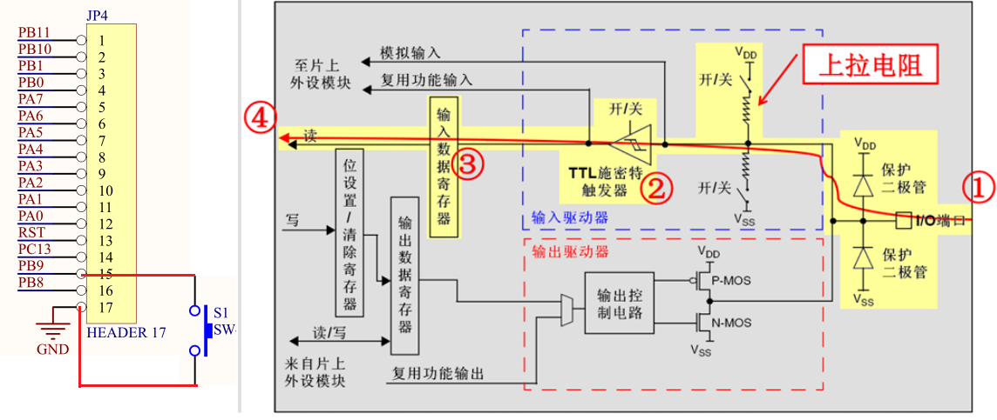

关键程序：

/***********key.c***************/

/**

* 功能：初始化按键引脚PB9

* 参数：None

* 返回值：None

*/

void initKey(void)

{

GPIO_InitTypeDef GPIO_InitStructure; //定义GPIO初始化结构体

RCC_APB2PeriphClockCmd(RCC_APB2Periph_GPIOB, ENABLE); //使能GPIO时钟

GPIO_InitStructure.GPIO_Pin = GPIO_Pin_9; //设置按键对应引脚 PB9

GPIO_InitStructure.GPIO_Mode = GPIO_Mode_IPU; //设置上拉输入

GPIO_Init(GPIOB, &GPIO_InitStructure); //设置生效

}

/****main.c************/

#include "LED/LED.h"

#include "KEY/KEY.h"

#include "DELAY/DELAY.h"

#include "stm32f10x.h"

int main(void)

{

initLED(); //初始化LED

Delay_init(); //延时初始化

initKey(); //初始化按键引脚

Delay_ms(100);

R_LED_OFF;

G_LED_OFF;

Y_LED_OFF;

while (1)

{ //红绿黄流水灯

R_LED_ON;

Delay_ms(200);

R_LED_OFF;

G_LED_ON;

Delay_ms(200);

G_LED_OFF;

Y_LED_ON;

Delay_ms(200);

Y_LED_OFF;

//当按下按键并且黄色LED灯熄灭时 , 改变蓝色LED状态

if(GPIO_ReadInputDataBit(GPIOB,GPIO_Pin_9)==0)

{

toggleLED();//改变蓝色LED状态

}

}

}